**Пример ER-модели для типа сущности «Студент»**

Приведенный пример демонстрирует фрагмент ER-модели для типа сущности «Студент».

[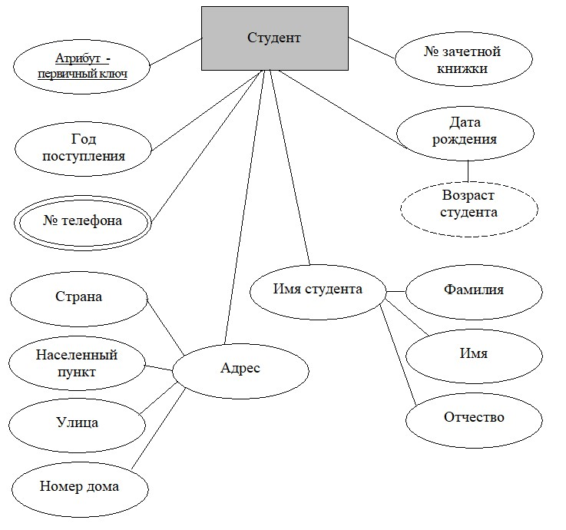](https://www.bestprog.net/wp-content/uploads/2019/01/03r.jpg)

Рисунок. Фрагмент ER-модели для типа сущности «Студент»

На вышеприведенном рисунке объявляются следующие атрибуты, которые в СУБД (программе) могут иметь следующие типы:

* атрибут Первичный ключ – есть уникальным целочисленным значением которое формируется автоматически. В СУБД это есть поле-счетчик;
* атрибут Год вступления – простой атрибут, который можно реализовать целочисленным значением (int, integer);
* атрибут Номер телефона – многозначный атрибут, который может быть реализован как массив или коллекция и т.п.;
* атрибут Номер зачетной книжки – простой атрибут, который можно реализовать как строку символов, поскольку номер зачетной книжки кроме цифр может содержать и буквы;
* атрибут Страна, Город, Улица, Номер дома – это атрибуты, которые образуют составной атрибут Адрес. Все эти атрибуты могут быть строчного (текстового) типа (string, Text);
* атрибут Фамилия, Имя, Отчество – это простые атрибуты, которые являются частью составного атрибута Имя студента. Все эти атрибуты могут быть строчного (текстового) типа (string, Text);
* атрибут День рождения – простой атрибут типа Дата (DateTime);
* атрибут Возраст студента – вычисляемое поле, которое определяется как разность текущей (системной) даты и значения атрибута День рождения.